PERAN ORANG TUA DALAM

MEMBANTU PENGEMBANGAN BAKAT

ANAK DI BIDANG SENI MUSIK
SUATU STUDI TENTANG PERAN ORANG TUA DALAM MEMBANTU
PENGEMBANGAN BAKAT ANAK DI BIDANG SENI MUSIK DI
KAMPUNG DULANG LEMBANG MADANDAN
Oiteii /
hadiah dari
Tgl .Terima
No Jnoi-k
PERPUSTAKAAN
SEKOLAH TINGGI THEOLOGI.
RANTEPAO
1
: l^\b

SKRIPSI
.Diajukan Kepada Sekolah Tinggi Agama Kristen Negeri Toraja
Untuk Memenuhi Sebagian Persyaratan Guna Memperoleh
Gelar Sarjana Teologi

EMM Y
NIRM : 20001049

SEKOLAH TINGGI AGAMA KRISTEN NEGERI TORAJA
2005
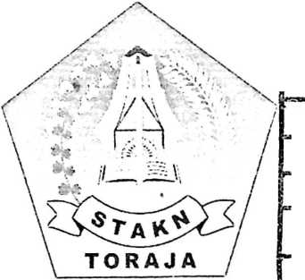

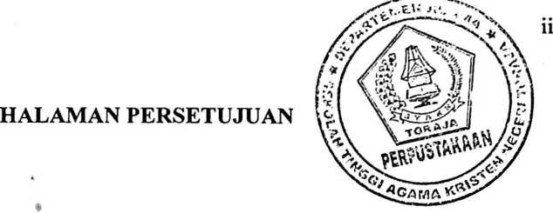
Judul Skripsi
Subjudul
Diajukan Oleh
NIRM
Jurusan
: PERAN ORANG TUA DALAM MEMBANTU
PENGEMBANGAN BAKAT ANAK DI BIDANG SENI
MUSIK
Suatu Studi tentang peran orang tua dalam membantu
pengembangan bakat anak di bidang seni musik di
Kampung Dulang Lembang Madandan
: EMMY
: 20001049
: Teologi Pastoral
Setelah diperiksa dan diteliti ulang ternyata telah memenuhi persyaratan
untuk dipertahankan di dalam ujian skripsi.
Rantepao, Agustus 2005
SANG,M.Pd
A.K. SA
Dosen/Pembimbjpg

iii
HALAMAN PENGESAHAN
Judul : PERAN ORANG TUA DALAM MEMBANTU
PENGEMBANGAN BAKAT ANAK DI BIDANG SENI
MUSIK
Sub Judul : Suatu studi tentang peran orang tua dalam membantu
pengembangan bakat anak di bidang seni musik di
kampung Dulang Lembang madandan
Disiapkan : E M M Y
Dosen Pembimbing : A.K. SAMPEASANG, M.Pd
Telah dipertahankan oleh Penulisnya di depan Panitia ujian sarjana
(S1) Sekolah Tinggi Agama Kristen Negeri Toraja, dengan yudisium :
Memuaskan
Raji^pj^, September 2005
Dewan Penguji
1. Pdt.Drs.Daud Sangka’ Palisungan,M.Si
2. Pdt. Andrew J. Buchanan,M.Th
Panitia Ujian
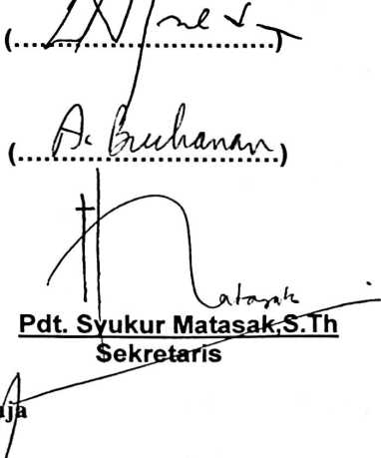

Ketua
KetuaST^KN Tor
Pdt.DR/AKaBangaLM.Th
vii
ABSTRAK
EMMY, 2005. Jurusan Teologi Pastoral Paket Pendidikan Agama
Kristen, Sekolah Tinggi Agama Kristen Negeri Toraja. Skripsi : “ PERAN
ORANG TUA DALAM MEMBANTU PENGEMBANGAN BAKAT ANAK DI
BIDANG SENI MUSIK”.
Penelitian ini bertujuan untuk mengetahui sampai sejauh mana orang tua
berperan di Kampung Dulang lembang Madandan dalam membantu
pengembangan bakat yang dimiliki oleh anaknya di bidang seni musik.
Penelitian ini adalah penelitian yang bersifat deskriptif, dimana data -
data yang dikumpulkan diperoleh melalui tekhnik angket, wawancara dan
observasi. Populasinya adalah warga masyarakat Kampung Dulang Lembang
Madandan dengan jumlah anggota sebanyak 210 kepala keluarga dengan
sampel 50 kepala keluarga.
Dari hasil penelitian dan hasil analisis data, maka dapat ditarik
kesimpulan untuk membuktikan atau menguji hipotesis yang diajukan dalam
skripsi ini yaitu ‘ bahwa orang tua d, kampung Dulang kurang berperan dalam
membantu anak meng^{erTlba 9} '* ^{yan}9 dimiliki khusus dalam bidang
X diterima dengan baik, denaan
seni musik, diny^^{tak 9 ter}capamya tanggapan
__{r}ata^{sedang}’
atau kategori rata _{em}berikan kesimpulan _{um}
i _{s}is ^{data mUni} bahwa orang tua di
Hasil ana" _{be}rperan dalam membantu ~
^{U me}ngernbangan bakat
Kampung Dula^
an u seni
^{ana}k di bidang ⁵

